光电效应测普朗克常数答案
一、选择题
1、D 2、 D
备注：关注用最小二乘法计算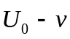直线的斜率，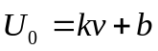
二、填空题

1、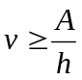 或入射光的频率大于金属的极限频率

2、手动、 自动

三、问答题：
1、答：光电效应方程为：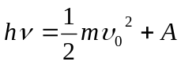
式中，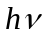为光子的能量，为金属的逸出功，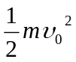为光电子获得的初始动能。

2、答：由光电效应方程：
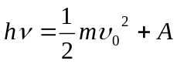 （1）
和截止电压与速度的关系：
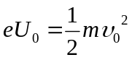 （2）
可得： 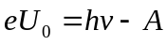 （3）
其中测得两组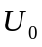和的值，就可以算出h的值。

